Évaluation
CLASSE : Terminale
VOIE : ☒ Générale ☐ Technologique ☐ Toutes voies (LV)
ENSEIGNEMENT : Enseignement scientifique
DURÉE DE L’ÉPREUVE : 2h
Niveaux visés (LV) : ø
Axes de programme : ø
CALCULATRICE AUTORISÉE : ☒Oui ☐ Non
DICTIONNAIRE AUTORISÉ : ☐Oui ☒ Non

☐ Ce sujet contient des parties à rendre par le candidat avec sa copie. De ce fait, il ne peut être dupliqué et doit être imprimé pour chaque candidat afin d’assurer ensuite sa bonne numérisation.
☐ Ce sujet intègre des éléments en couleur. S’il est choisi par l’équipe pédagogique, il est nécessaire que chaque élève dispose d’une impression en couleur.
☐ Ce sujet contient des pièces jointes de type audio ou vidéo qu’il faudra télécharger et jouer le jour de l’épreuve.
Nombre total de pages : 9

Le candidat traite les deux exercices
qui sont proposés dans ce sujet.
Exercice 1 – Niveau terminale
Thème « Une histoire du vivant »
La dengue, une maladie transmise par les moustiques
Sur 10 points
La dengue est une maladie virale transmise à l’être humain par un moustique du genre Aedes. Ses symptômes les plus fréquents sont de la fièvre et des douleurs articulaires. Originaire des régions tropicales, la dengue a fait son apparition en France métropolitaine en 2010 et progresse depuis (51 départements touchés en 2019 selon Santé Publique France).
On s’intéresse aux méthodes de dépistage et de prévention de cette maladie.
Partie 1- Le dépistage de la dengue dans une population humaine
Tout test de dépistage est caractérisé par :
- sa sensibilité : probabilité qu’un test soit positif quand la personne est atteinte ;
- sa spécificité : probabilité qu’un test soit négatif quand une personne n’est pas atteinte (on dit aussi que la personne est saine).
Un test de dépistage de la dengue est basé sur la détection de l’antigène NS1 dans le sang. La notice du test indique que sa sensibilité est de 97,7 %.
Document 1 : tableau de contingence pour le test de détection de l’antigène NS1
 | Personnes atteintes de la dengue | Personnes saines | Effectif total
Test positif
Test négatif |  | 8 990
Effectif total | 365 | 9 635 | 10 000
Source : Haute autorité de santé

1- Calculer, à partir du tableau de contingence, la spécificité du test de dépistage de la dengue.
2- Recopier et compléter le tableau de contingence (arrondir au besoin à l’unité).
3- Une personne vient de se faire tester et son résultat est positif, calculer la probabilité que cette personne soit effectivement atteinte de la dengue.
Partie 2 - La lutte contre les moustiques
Le virus de la dengue étant transmis par les moustiques, une des mesures de prévention consiste à diminuer le risque d’être piqué. Deux méthodes sont actuellement à l’étude avant leur mise sur le marché : un traitement homéopathique et un piège à CO₂.
Document de référence (aucune exploitation n’est demandée) : mesure de l’attractivité vis-à-vis des moustiques par le test du mollet
Le « test du mollet » consiste à demander à des individus d’exposer leur mollet aux moustiques, dans un même environnement peuplé d’un grand nombre de moustiques, pendant 15 minutes, et de capturer chaque moustique dès qu'il se pose sur le mollet pour tenter de le piquer.
On peut classer les personnes en 3 catégories en fonction de leur pouvoir d’attractivité vis-à-vis des moustiques :
• Attractivité faible : une personne subit de 1 à 9 tentatives de piqûres en 15 minutes ;
• Attractivité moyenne : une personne subit de 10 à 20 tentatives de piqûres en 15 minutes ;
• Attractivité élevée : une personne subit plus de 20 tentatives de piqûres en 15 minutes.

Document 2 : un traitement homéopathique pour éloigner les moustiques
En Camargue (dans le sud de la France), pendant l’été 2014, deux groupes de volontaires ayant la même attractivité vis-à-vis des moustiques ont accepté de tester l'efficacité du traitement : juste avant l’expérience, les membres du premier groupe ont reçu le traitement homéopathique, les membres du second groupe un placébo (constituant le groupe témoin).
Résultats du test du mollet sur les deux groupes de volontaires
Les sujets qualifiés de « traités » ont reçu le traitement homéopathique,
les sujets « non traités » le placébo.
Les barres verticales indiquent les intervalles de confiance à 95 %.
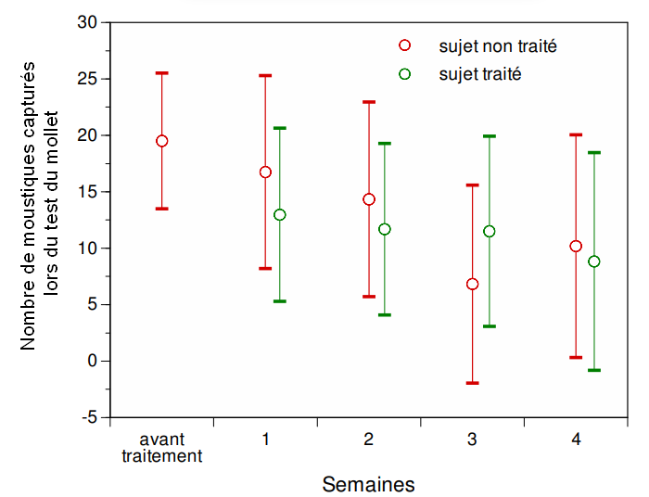
D’après le site du parc de Camargue

Document 3 : une méthode utilisant des pièges à CO₂.
Les pièges à dioxyde de carbone (CO₂) sont constitués d’un diffuseur de CO₂ et d’une cuve. Les moustiques qui entrent dans la cuve sont piégés. Des groupes de volontaires ayant la même attractivité vis-à-vis des moustiques, sont constitués : pour chaque type d’attractivité, l’un des groupes est placé à proximité d’un piège à CO₂, l’autre dans une zone sans piège.
Résultats du test du mollet sur les différents groupes de volontaires
Les barres verticales indiquent les intervalles de confiance à 95 %.
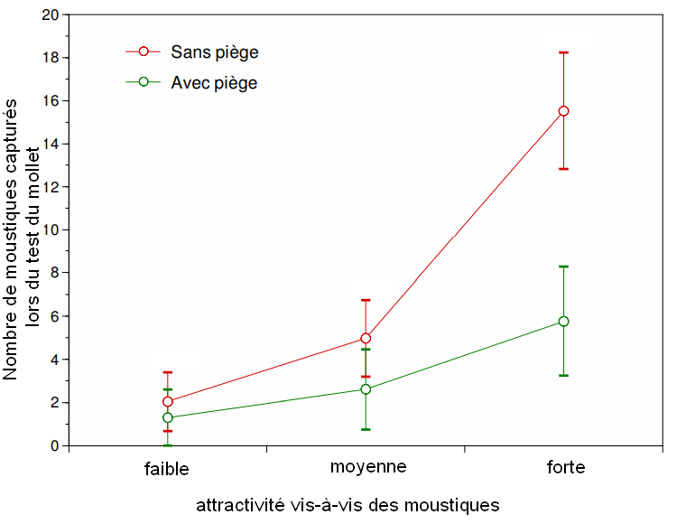
D’après le site du parc de Camargue

4- En vous appuyant sur l’étude des documents 2 et 3, comparer l’efficacité de chacune des deux méthodes (traitement homéopathique et piège à CO₂) comme moyen de protection contre la dengue.
Exercice 2 – Niveau terminale
Thème « Le futur des énergies »
Des sphères géantes immergées sous l’eau
Sur 10 points
Le projet de recherche scientifique baptisé StEnSEA (pour « Stored Energy in the Sea ») développé par l’institut allemand Fraunhofer IWES propose un nouveau dispositif de stockage de l’électricité constitué de sphères géantes immergées en mer.
On cherche à comprendre en quoi ce type de dispositif pourrait être intéressant pour stocker l’énergie et en pallier l’intermittence.
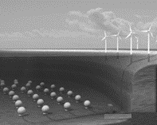
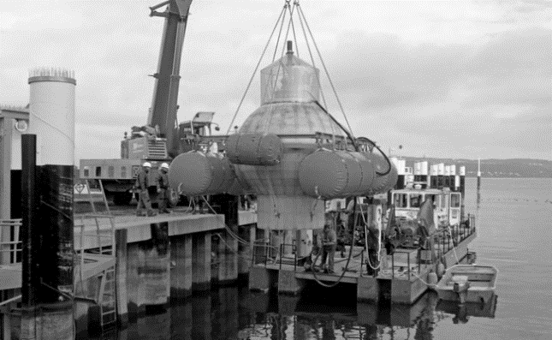
Installation d’une sphère géante et schéma de leur position en mer (https://lenergeek.com)
PARTIE 1 – Fonctionnement des sphères
Document 1 : fonctionnement général et paramètres des sphères
Chacune de ces sphères est connectée à un système de production d'électricité (ferme éolienne, ferme solaire…).
Lors des périodes de forte production d'énergie, l'énergie électrique excédentaire qui ne peut être injectée dans le réseau est utilisée pour faire fonctionner des pompes qui expulsent l’eau présente à l’intérieur des sphères. À l’inverse, en période de faible production, on laisse l’eau s’engouffrer dans les sphères à travers un jeu de turbines qui génèrent de l’énergie électrique.
L'objectif de ce projet est que chacune sphères soit en mesure de stocker 20 MWh.

Paramètre | Valeur
Profondeur de d’installation | 750 m
Diamètre intérieur de la sphère | 28,6 m
Énergie stockée | 20 MWh
Énergie restituée | 18,3 MWh

Document 2 : schéma simplifié du couple turbine- alternateur
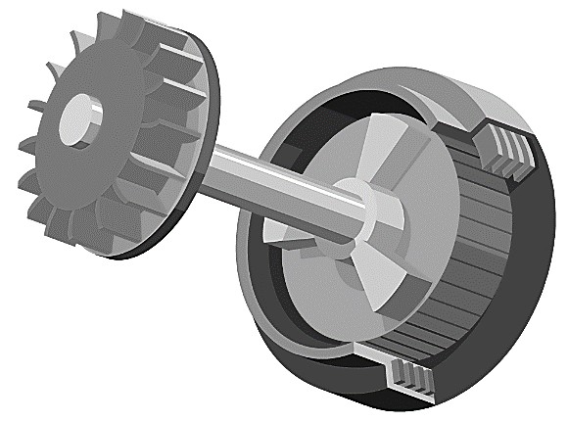
Turbine
Alternateur
Bobine
Aimant
1- À partir du schéma simplifié du couple turbine-alternateur (document 2), indiquer quel élément (aimant ou bobine) constitue la source de champ magnétique et aux bornes de quel élément (aimant ou bobine) peut apparaitre une tension électrique.
2- Recopier et compléter le schéma représentant la chaine de transformation énergétique du couple turbine-alternateur lors du remplissage d’une sphère.
Couple turbine-alternateur

3- Calculer le rendement de l’opération de stockage d’énergie réalisée par l’une des sphères.

PARTIE 2 – Alimentation des sphères par une ferme photovoltaïque
Les sphères immergées sont reliées à une ferme solaire. On se propose d’étudier le fonctionnement d’une cellule photovoltaïque, élément de base de chaque panneau photovoltaïque de la ferme solaire.
Grâce aux mesures réalisées aux bornes de la cellule, on trace la caractéristique tension - intensité (en trait plein) et la caractéristique tension - puissance (en pointillé).
Document 3 : caractéristiques de la cellule photovoltaïque

4- Déterminer graphiquement la valeur de la puissance maximale P_{max}.
5- En déduire la valeur de l’intensité maximale I_{max} et celle de la tension maximale U_{max}.
6- En déduire que la valeur de la résistance du récepteur à utiliser avec le panneau pour fonctionnement optimal est environ égale à 50 Ω.

PARTIE 3 – Conclusion
7- Rédiger un paragraphe argumenté d’une dizaine de lignes environ expliquant en quoi cette association sphères immergées-panneaux solaires permet de « pallier l’intermittence des énergies » mais n’est pas sans impact sur l’environnement et la biodiversité.

